РОССИЙСКАЯ ФЕДЕРАЦИЯ

СОВЕТ МУНИЦИПАЛЬНОГО ОБРАЗОВАНИЯ
«СЕЛЬСКОЕ ПОСЕЛЕНИЕ СУЛТАНОВСКИЙ СЕЛЬСОВЕТ ВОЛОДАРСКОГО МУНИЦИПАЛЬНОГО РАЙОНА
АСТРАХАНСКОЙ ОБЛАСТИ»

РЕШЕНИЕ

от 21.03.2025 г. № 1 с. Нижняя Султановка

О передаче Контрольно-счётной палате
муниципального образования «Володарский
муниципальный район Астраханской области»
полномочий Контрольно-счетного органа МО
« Сельское поселение Султановский сельсовет
Володарского муниципального района Астраханской области»
по осуществлению внешнего муниципального
финансового контроля.

В соответствии с Конституцией Российской Федерации, Бюджетного кодекса Российской Федерации, Федерального закона от 06.10.2003г. № 131-ФЗ «Об общих принципах организации местного самоуправления в Российской Федерации», Федерального закона от 07.02.2011г. № 6-ФЗ «Об общих принципах организации и деятельности контрольно-счетных органов субъектов Российской Федерации и муниципальных образований».
Совет МО «Сельское поселение Султановский сельсовет Володарского муниципального района Астраханской области»

РЕШИЛ:

- Передать полномочия контрольно-счетного органа МО «Сельское поселение Султановский сельсовет Володарского муниципального района Астраханской области» по осуществлению внешнего муниципального финансового контроля Контрольно-счётной палате муниципального образования «Володарский муниципальный район Астраханской области».
- Заключить Соглашение о передаче Контрольно-счётной палате муниципального образования «Володарский район» полномочий Контрольно-счетного органа МО «Сельское поселение Султановский сельсовет Володарского муниципального района Астраханской области» по осуществлению внешнего муниципального контроля.
- Предусмотреть в бюджете МО «Сельское поселение Султановский сельсовет Володарского муниципального района Астраханской области» иные межбюджетные трансферты для финансового обеспечения расходных полномочий, передаваемых Контрольно-счётной палате муниципального образования «Володарский муниципальный район Астраханской области» в размере указанном в соглашении о передаче Контрольно-счётной палате муниципального образования «Володарский муниципальный район Астраханской области» полномочий Контрольно-счетного органа МО «Сельское поселение Султановский сельсовет Володарского муниципального района Астраханской области» по осуществлению внешнего муниципального финансового контроля.
Решение Совета МО « Султановский сельсовет» от 09.02.2023г. № 2
«О передаче Контрольно-счётной палате муниципального образования
«Володарский муниципальный район Астраханской области»
полномочий Контрольно-счетного органа МО « Сельское поселение
Султановский сельсовет Володарского муниципального района
Астраханской области» по осуществлению внешнего муниципального
финансового контроля» признать утратившим силу.
- Настоящее решение вступает в силу со дня его официального опубликования.

Председатель Совета МО
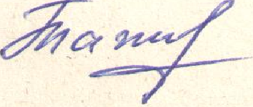
«Сельское поселение

Султановский сельсовет» А.С.Тажиев

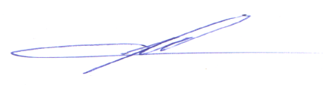
Глава МО «Сельское поселение
Султановский сельсовет» С.Т.Искаков

